Jaunumi > Ziņas

Ungārijas pilsētā Ģērā atklāta Eiropas Jaunatnes Olimpiāde
Mārtiņš Mālmeisters, Latvijas Olimpiskā Komiteja
9:12, 24. jūlijs 0
Eiropas Jaunatnes Olimpiāde notiek katru otro gadu un šoreiz labākos jaunos sportistus no visas Eiropas uzņem Ungārijas pilsēta Ģēra.
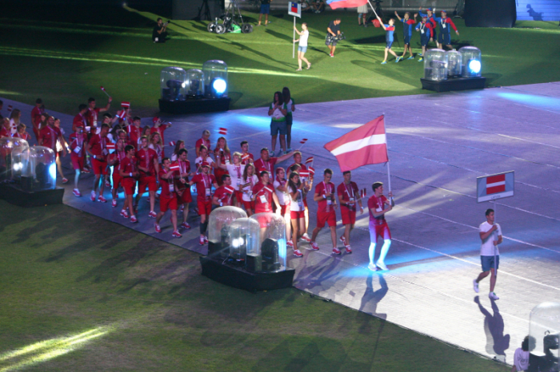
Vakar grandiozā ceremonijā Ungārijas pilsētā Ģērā tika atklāta Eiropas Jaunatnes Olimpiāde. Latvija, šajā jauniešu sporta festivālā, ir pārstāvēta ar plašu komandu – 53 sportistiem, kuri piedalīsies septiņos no desmit Olimpiādes sacensību programmā iekļautajiem sporta veidiem.
Latvijas komandas priekšgalā soļoja un Latvijas karogu ienesa mūsu jaunais talants desmitcīņā Oļegs Kozjakovs. Aizkraukles novada sporta skolas audzēknis Kozjakovs Pasaules junioru čempionātā Kenijas pilsētā Nairobi izcīnīja sudraba medaļu, sasniedzot arī jaunu Latvijas rekordu U-18 grupā – 7377 punkti. Rekords kopš 1988. gada piederēja Raimondam Gausiņam, kas bija 7304 punkti. Tāpat jaunais desmitcīņnieks ir šā gada Baltijas čempions U-18 grupā un Latvijas Jaunatnes Olimpiādes “Cēsis 2017” laureāts. Eiropas Jaunatnes Olimpiādē Ģērā vieglatlētikas sacensību programmā nav desmitcīņas, līdz ar to Kozjakovs startēs augstlēkšanas sacensībās.
14.Eiropas Jaunatnes Olimpiāde notiks no 23.-29.jūlijam. Sacensībās savu sportisko meistarību pārbaudīs 50 Eiropas valstu jauno sportistu vecumā no 15 līdz 18 gadiem. Latvijas komandas sastāvā iekļauti 53 sportisti, kas startēs 7 sporta veidos no 10 sacensību programmā paredzētajiem.
Gan pēc sporta veidu klāsta, gan ceremoniju ziņā Eiropas Jaunatnes Olimpiāde līdzinās Olimpiskajām spēlēm. Sporta programmā tiek izmantota Olimpiskā simbolika un atribūtika, kā arī Olimpisko spēļu tradīcijas.
Latvijas Olimpiskās komitejas (LOK) prezidents Aldons Vrubļevskis akcentē, ka jauniešiem ir svarīgi sajust šo burvīgo gaisotni, kas valda Olimpiskajos pasākumos un viņš cer, ka tas palīdzēs jaunajiem talantiem izvēlēties pareizo ceļu turpmākajā dzīvē. „Vēlos, lai jaunie sportisti un talanti vasaras Olimpiādē Ģērā pierāda sevi, dara visu iespējamo pēc labākās gribas, sasniedz savus labākos rezultātus un mājās atgriežas apmierināti un iedvesmoti turpmākiem darbiem.”
“Šīs spēles jaunos sportistus ieved Olimpiskajā saimē un viņiem ir iespēja sajust Olimpisko gaisotni”, tā atzīst Latvijas jaunatnes Olimpiskās komandas vadītājs Juris Titovs. “Konkurence Olimpiādē būs ļoti spēcīga, taču bez sportiskajiem startiem un katra jaunieša individuāli noliktajiem mērķiem, jaunajiem talantiem ir jāatceras, ka šī ir vienreizēja iespēja mācīties un iegūt pieredzi, kādu nekur citur nav iespējams dabūt”.
Individuālajos sporta veidos Latvijas pārstāvji startēs vieglatlētikā, peldēšanā, vingrošanā, tenisā, džudo, kanoe un riteņbraukšanā, taču šajā reizē Latvija nepiedalīsies nevienā no komandu sporta spēlēm.
Ierasts, lielākā pārstāvniecība no Latvijas būs vieglatlētikā, kurā startēs 16 sportisti, džudo sacensībās būs pārstāvēti 10 mūsu jaunie talanti, peldēšanā, riteņbraukšanā un vingrošanā startēs pa sešiem sportistiem, bet kanoe un tenisa sacensībās savu meistarību rādīs attiecīgi pieci un četri Latvijas jaunie sportisti.
Latvijas jaunos Olimpiešus uz Ģēru pavadīs un padomus sniegs 21 treneris, bet Olimpiādē no Latvijas piedalīsies arī divi starptautiskās kategorijas tiesneši, kuri vērtēs vingrošanas sacensības.
Latvijas sportisti piedalījušies visās Eiropas Jaunatnes Olimpiādēs, izņemot pirmo, un kopumā ir izcīnījuši vairāk nekā 30 medaļu.
Šajās sacensībās pirmo Olimpisko pieredzi guvuši arī vairāki Latvijā tagad labi zināmi Olimpieši un sportisti – vieglatlēti Jeļena Prokopčuka (1993), Staņislavs Olijars (1995), Līga Kļaviņa (1997), Inga Kožarenoka (1999), Ilze Gribule (2001), Poļina Jeļizarova (2005), Rita Obižājeva (2005), Laura Ikauniece-Admidiņa (2009), peldētāji Margarita Kalmikova (1993) un Romans Miloslavskis (1999), riteņbraucējs Indulis Bekmanis (2005), tenisiste Jeļena Ostapenko (2011).
Ar Latvijas jaunatnes Olimpiskās komandas sportistu rezultātiem varēs iepazīties un fotogalerijas no sacensību norises vietām varēs aplūkot LOK oficiālajā mājaslapā internetā: olimpiade.lv.
14.Eiropas Jaunatnes vasaras Olimpiādes oficiālā mājaslapa internetā: gyor2017.hu.
Latvijas Olimpisko komiteju atbalsta ģenerālsponsori SIA “Latvijas Mobilais telefons” un AS “Latvijas Valsts Meži”; LOK sponsori – AS “Latvijas Gāze” un “4F”; LOK sadarbības partneri AS “Latvenergo”, AS “Swedbank”, SIA “Moller Auto Krasta”, SIA “LDz Cargo” un VAS “Starptautiskā lidosta “Rīga””.

